**ПРОТОКОЛ №3**

засідання вчителів педагогічної ради Канівської загальноосвітньої школи І-ІІІ ступенів №3

Канівської міської ради Черкаської області від 06.02.2024р.

Присутні: 36 педагогічних працівників

Відсутні: Катіба Л.М., Роєнко Л.В. (на лікарняному)

Голова засідання Чорна В.І

Секретар Зінченко Н.В.

**Порядок денний:**

1. Про проведення конкурсного відбору електронних версій оригінал-макетів підручників для 7 класу закладів загальної середньої освіти, поданих на конкурсний відбір підручників (крім електронних) для здобувачів повної загальної середньої освіти і педагогічних працівників у 2023-2024 роках.
2. Про організацію педагогічного патронажу учениці 6-А класу, Данілевській Анні Миколаївні.

**1. СЛУХАЛИ:**

Басисту І.В., заступника директора з навчально-виховної роботи, яка повідомила, що відповідно до статей 4, 75 Закону України «Про освіту», абзацу дев’ятого частини другої статті 54 Закону України «Про повну загальну середню освіту», пункту 4 Порядку забезпечення підручниками та посібниками здобувачів повної загальної середньої освіти і педагогічних працівників, затвердженого постановою Кабінету Міністрів України від 23 січня 2019 року №41 (зі змінами), Порядку проведення конкурсного відбору підручників (крім електронних) та посібників для здобувачів повної загальної середньої освіти і педагогічних працівників, затвердженого наказом Міністерства освіти і науки України від 21 вересня 2021 року №1001 (зі змінами), зареєстрованим у Міністерстві юстиції України 11 листопада 2021 року за № 1483/37105 (далі – Порядок), зі змінами, внесеними наказом Міністерства освіти і науки України від 17 травня 2022 року No 449, зареєстрованим у Міністерстві юстиції України 19 травня 2022 року за N 535/37871, на виконання наказу Міністерства освіти і науки України від 02 жовтня 2023 року № 1186 «Про проведення конкурсного відбору посібників для здобувачів повної загальної середньої освіти і педагогічних працівників у 2023-2024 роках (7 клас)», листа МОН №1/1472-24 від 26.01.24 року «Про забезпечення виконання наказу МОН від 02 жовтня 2023 року № 1184» та з метою організації прозорого вибору закладами загальної середньої освіти підручників для 7 класу, що можуть видаватися за кошти державного бюджету, вчителі нашого закладу здійснили вибір підручників ( крім електронних) для 7 класу. Заступник директора ознайомила присутніх з конкурсним відбором підручників для здобувачів повної загальної середньої освіти і педагогічних працівників( 7 клас).

**УХВАЛИЛИ:**

1. Затвердити такий вибір підручників для здобувачів повної загальної середньої освіти та педагогічних працівників 7 клас (додаток 3)

2. Бібліотекарю закладу:

2.1. Внести дані про вибрані підручники в ПЗ «КУРС Школа» на базі ІСУО

До 26.02.2024

* 1. Передати результати вибору в електронній формі до органів управління освітою

До 26.02..2024

3. Відповідальному за сайт закладу, Катібі Л.М., розмістити копію протоколу педагогічної ради «Про проведення конкурсного відбору підручників та посібників для здобувачів повної загальної середньої освіти і педагогічних працівників у 2023-2024 роках, 7 клас» на сайті закладу

До 29.02.2024

За - 36 , Проти - 0, Утримались - 0

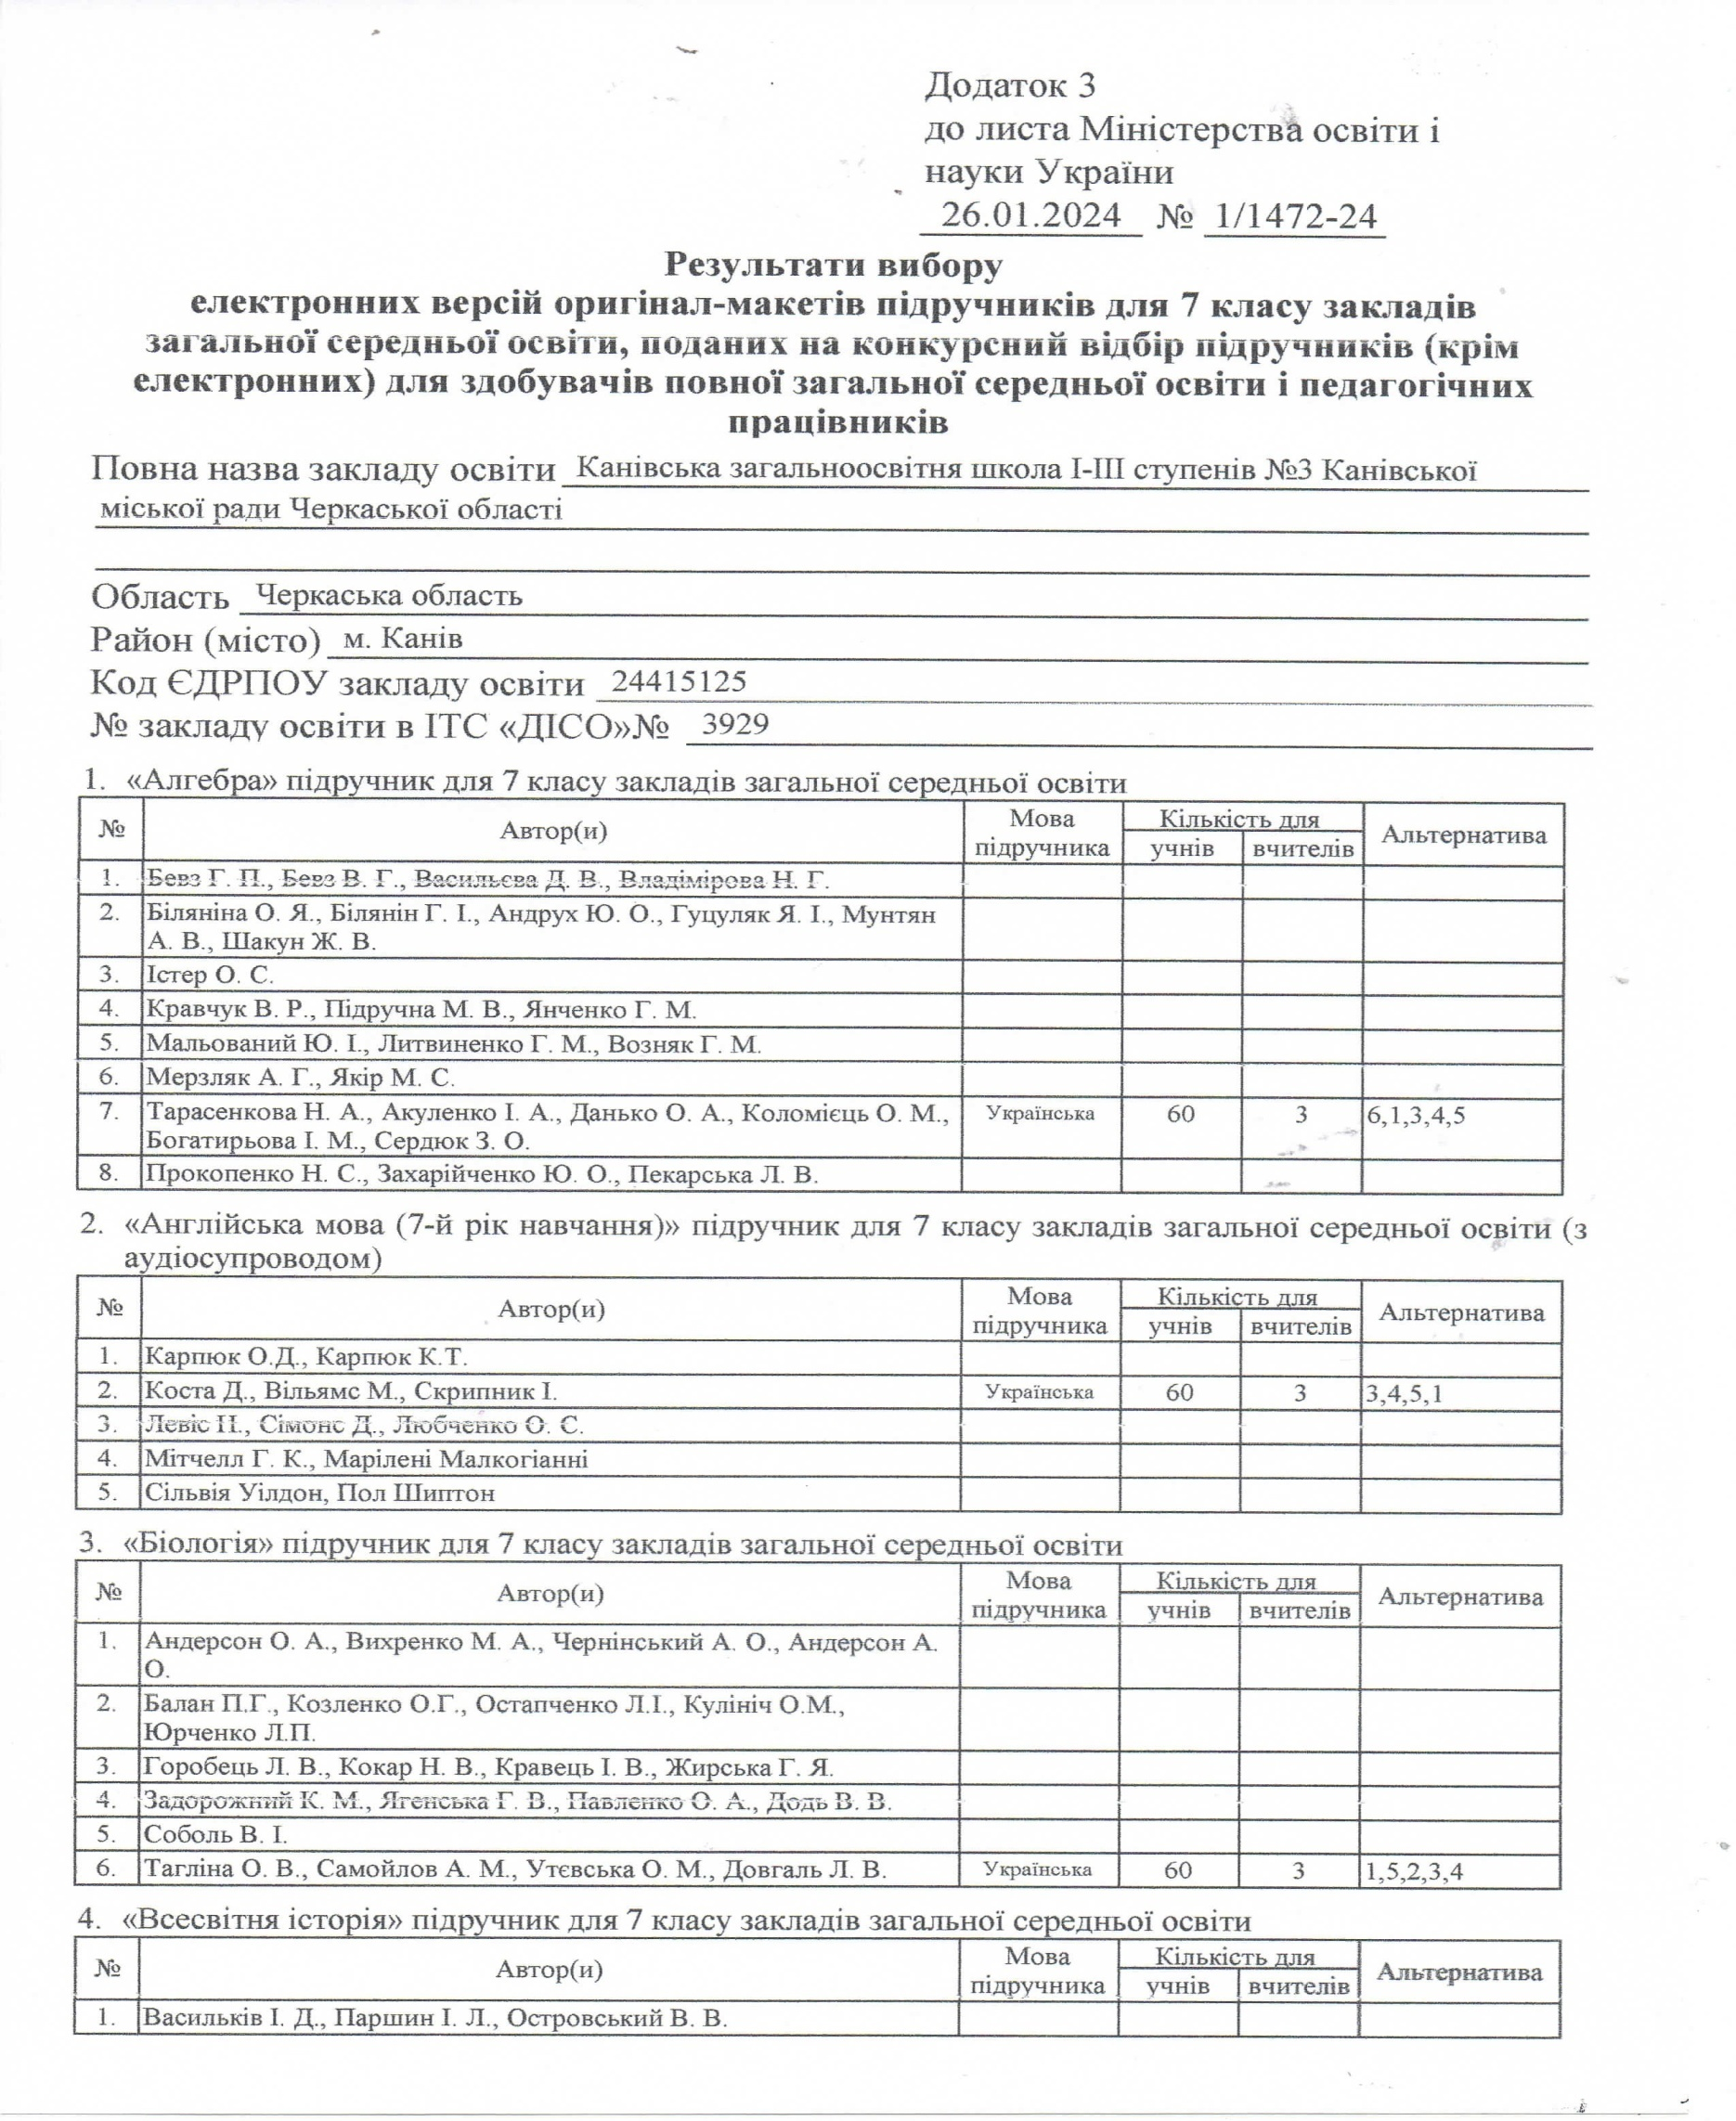

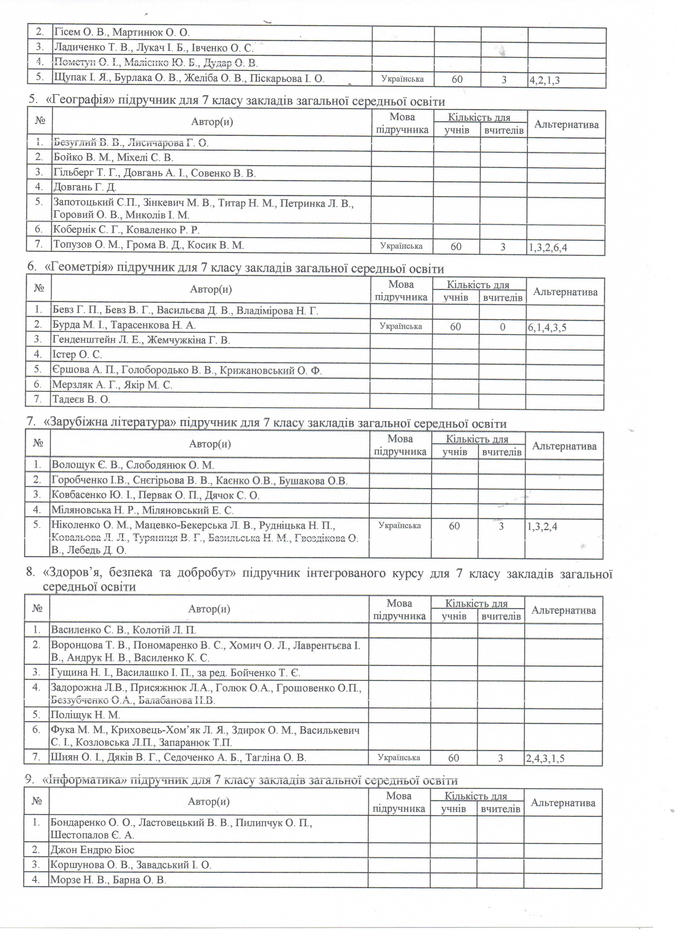

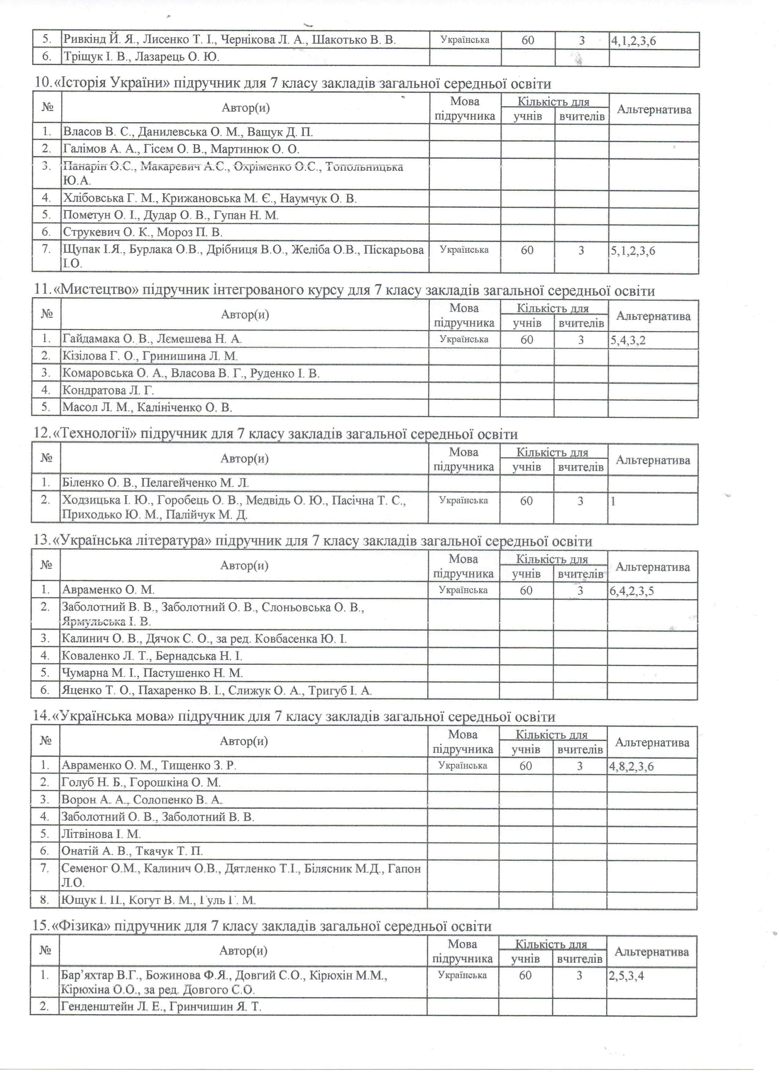



**2.Про організацію педагогічного патронажу учениці 6-А класу, Данілевській Анні Миколаївні.**

**Слухали:**

Чорна В.І., в.о. директора школи, повідомила, що з 06 лютого 2024 року буде організований педагогічний патронаж учениці 6-А класу, Данілевській Анні Миколаївні, на основі заяви матері та медичної довідки №16/1 від 26.01.2024 року виданої ЛКК КНП «Канівський центр первинної медико-санітарної допомоги»

**Ухвала:**

Організувати педагогічний патронаж учениці 6-А класу, Данілевській Анні Миколаївні, на основі заяви матері та медичної довідки № 16/1 від 26.01.2024 року виданої ЛКК КНП «Канівський центр первинної медико-санітарної допомоги»

Контроль за виконанням даного рішення покласти на в.о. директора Чорну В.І.

Голова педагогічної ради Вікторія ЧОРНА

Секретар Наталія ЗІНЧЕНКО